

**FIT FOOD (APLICACIÓN PARA CONTROL DE COMIDAS)**

**Nombres: LEICER MEJIA RAMOS, JORGE ARMANDO MIRANDA**

**TUTOR:**

**JUAN MANUEL MUSKUS MUSKUS**

**UNIVERSIDAD DE CÓRDOBA**

**FACULTAD DE INGENIERÍA**

**DEPARTAMENTO DE INGENIERÍA DE SISTEMAS Y TELECOMUNICACIONES**

**2022**

1. **PLANTEAMIENTO DEL PROBLEMA**

Llevar una vida saludable no solo incluye ejercitarse, sino que también es tener una alimentación que se adapte a nuestro requerimiento especifico; es decir si se necesita bajar de peso, subir de peso o mantenerse en el peso adecuado, ya que, de nada vale tener buen régimen de ejercicios si se tendrá una mala ingesta de alimentos, pues el ejercicio se vería opacado y no se tendrían los resultados esperados.

Muchas personas tienen a la mano poder ir a un gimnasio o hacer ejercicio en casa, pero pocos tienen la capacidad de contratar un dietista o nutricionista experto que oriente e indique los alimentos requeridos con relación a la meta propuesta en el gimnasio, es ahí donde entra Fit Food, una aplicación donde dietistas podrán subir planes de alimentación con pautas específicas teniendo en cuenta los requerimientos de cada persona (IMC, que relaciona el peso y la talla de un individuo). Estos planes podrán ser vistos y utilizados por consumidores inexpertos en el tema, dependiendo de sus peticiones y sus datos la aplicación les recomendará el régimen de alimentación que podría utilizar.

1. **OBJETIVOS**
   1. **OBJETIVO GENERAL**Elaborar una aplicación móvil que brinde a los usuarios planes de alimentación de fácil acceso según el requerimiento que estos tengan.
   2. **OBJETIVOS ESPECIFICOS**

* Determinar que dieta es apta de acuerdo al requerimiento del usuario.
* Mostrar planes alimenticios orientados por dietistas que puedan ayudar a las personas con su alimentación.

1. **METODOLOGÍA**

La metodología se encuentra enmarcada en cinco fases denominadas: análisis, diseño, desarrollo, pruebas de funcionamiento y entrega.

**3.1 Análisis**

En esta fase se analizan las peticiones o requerimientos de los interesados a los que se les desarrolla el servicio móvil “cliente”, el propósito es definir las características del entorno de la aplicación.

**3.2 Diseño**

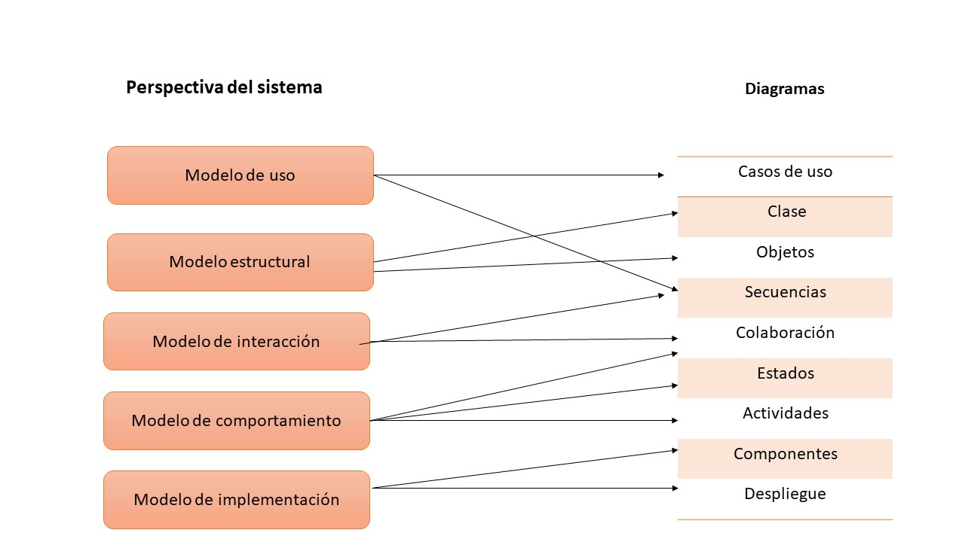El objetivo de esta etapa es representar el pensamiento de la solución mediante diagramas o esquemas, considerando la mejor alternativa al integrar aspectos técnicos, funcionales, sociales y económicos. A esta fase se retorna si no se obtiene lo deseado en la etapa prueba de funcionamiento. Se realizan cuatro actividades en esta fase: definir el escenario, estructurar el software, definir tiempos y asignar recursos.

**Fig.1** Desarrollo de la aplicación

**3.3 Desarrollo**

El objetivo de esta fase es implementar el diseño en un producto de software. En esta etapa se realizan las siguientes actividades: codificar y pruebas unitarias.

**3.4 Pruebas de funcionamiento**

El objetivo de esta fase es verificar el funcionamiento de la aplicación en diferentes escenarios y condiciones; para esto se realizan la simulación y emulación en dispositivos reales.

**3.5 Entrega**

Terminada la depuración de la aplicación y atendidos todos los requerimientos de última hora del cliente se da por finalizada la aplicación.

1. **REQUERIMIENTOS**

|  |  |
| --- | --- |
| **Tipo de Requisito** | **Descripción** |
| **Funcional** | El sistema deberá registrar a los usuarios. |
| **Funcional** | El sistema deberá permitir iniciar sesión a los usuarios registrados. |
| **Funcional** | El sistema permitirá calcular al usuario consumidor IMC**[1]** y diagnosticará según sea el resultado. |
| **Funcional** | El sistema permitirá al usuario consumidor escoger una dieta según su diagnóstico. |
| **Funcional** | El sistema permitirá al usuario consumidor ver la dieta elegida. |
| **Funcional** | El sistema permitirá a los usuarios modificar sus datos de acceso. |
| **Funcional** | El sistema deberá permitir al usuario consumidor consultar su IMC**1**en cualquier momento. |
| **Funcional** | El sistema deberá permitir al usuario consumidor cambiar de dietas según sea su IMCcada que éste lo consulte. |
| **Funcional** | El sistema deberá permitir al usuario consumidor guardar y eliminar dietas según decida |
| **Funcional** | El sistema deberá permitir al usuario dietista subir dietas y clasificarlas según decida |
| **Funcional** | El sistema deberá permitir al usuario dietista ver las dietas y usuarios que guardaron sus dietas |

**4.1 Requerimientos funcionales**

Tabla.1 Requerimientos funcionales de la aplicación.

**4.1.2. ¿Qué tipo de usuarios tendrá?**

Tendrá dos roles de usuarios:

Usuario dietista y usuario consumidor.

**4.1.3. ¿Qué tareas hará cada tipo de usuario?**

El usuario dietista que será el encargado de subir las dietas y clasificarlas según sea necesario y el usuario consumidor que será quien vera las dietas y seleccionara la que desee.

1. 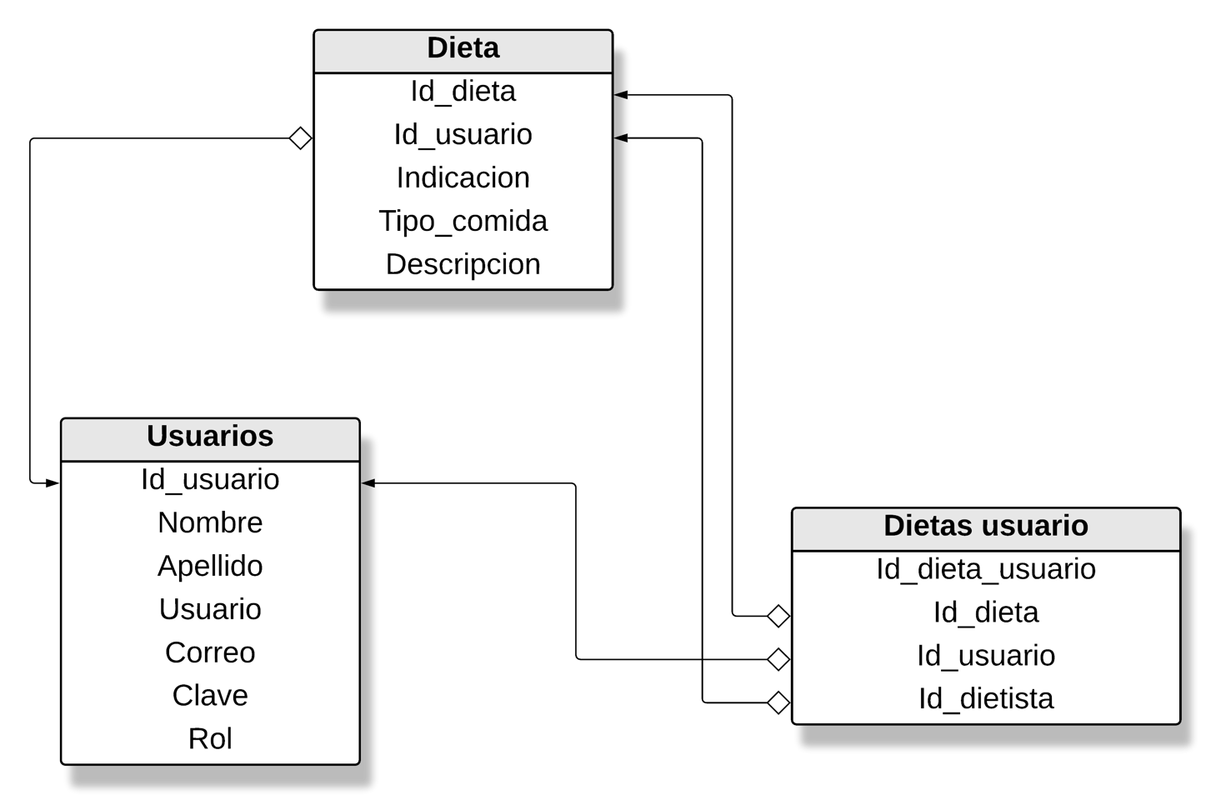**MODELO FÍSICO**

Fig.2 Diagrama de la base de datos

1. **MOCKUPS**

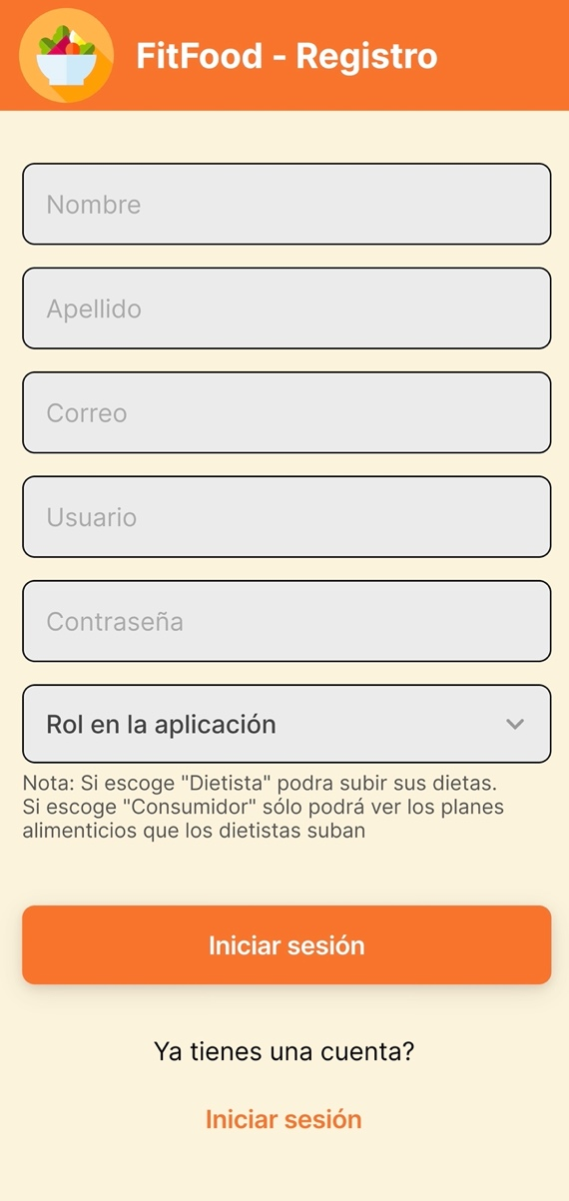

Pantalla de registro de usuario

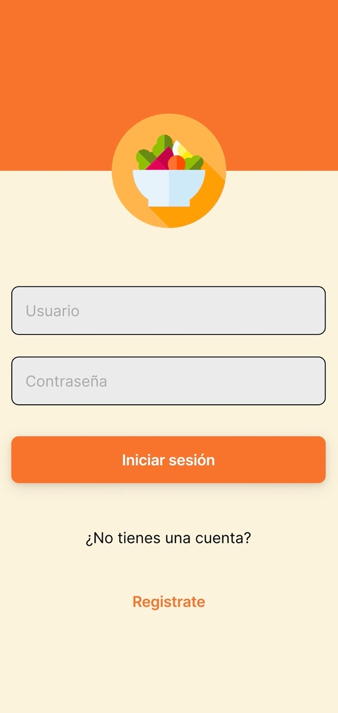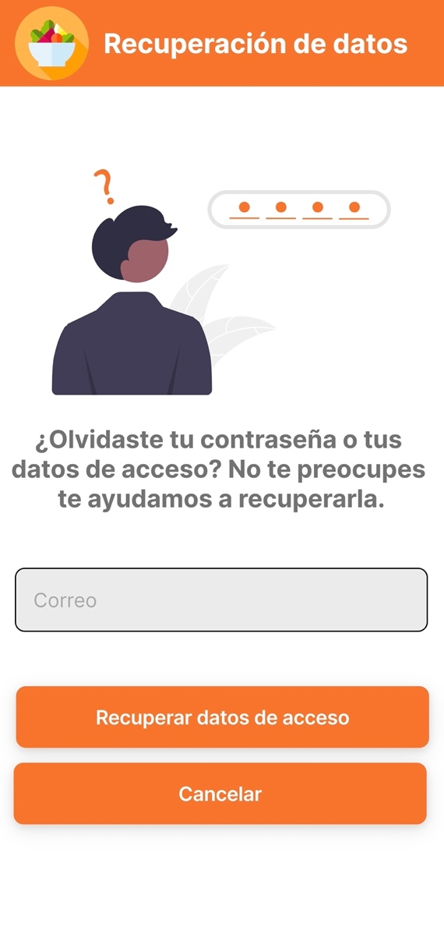

Pantalla principal de Login

Pantalla de recuperación de datos

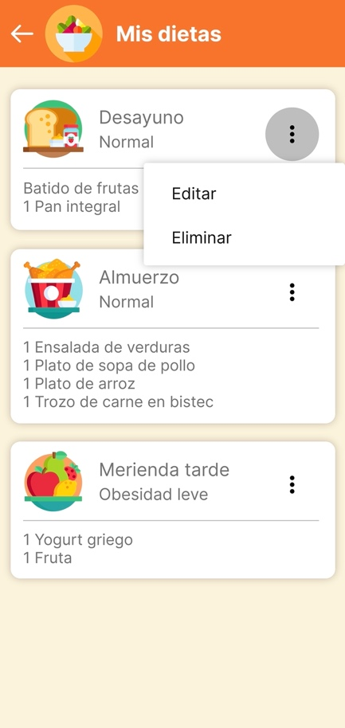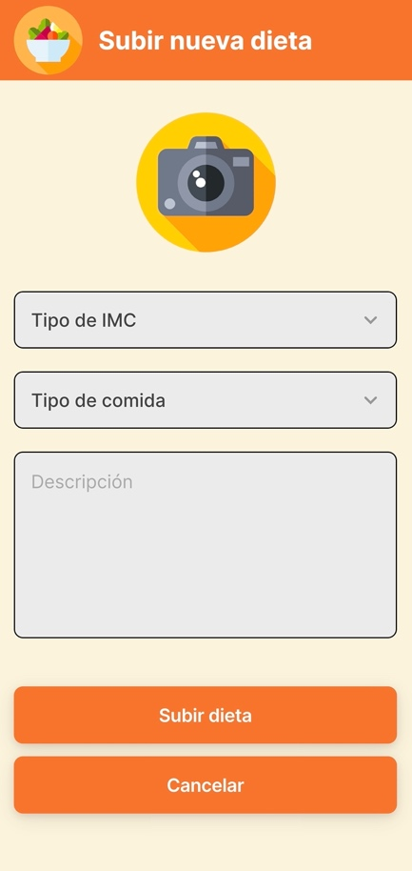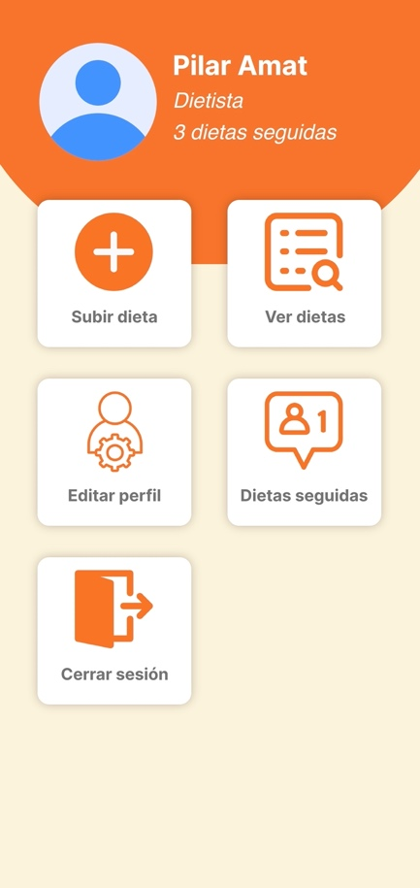

Pantalla subir dieta

Pantalla ver dietas subidas

Pantalla principal

dietista

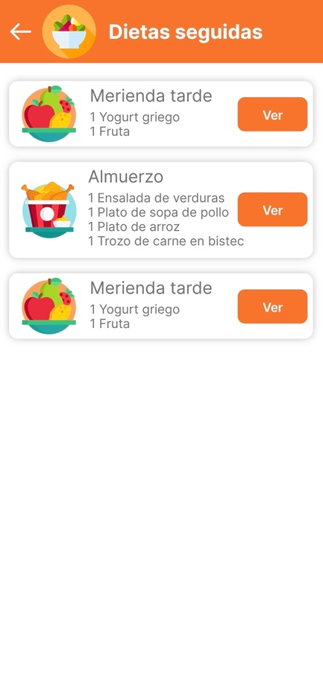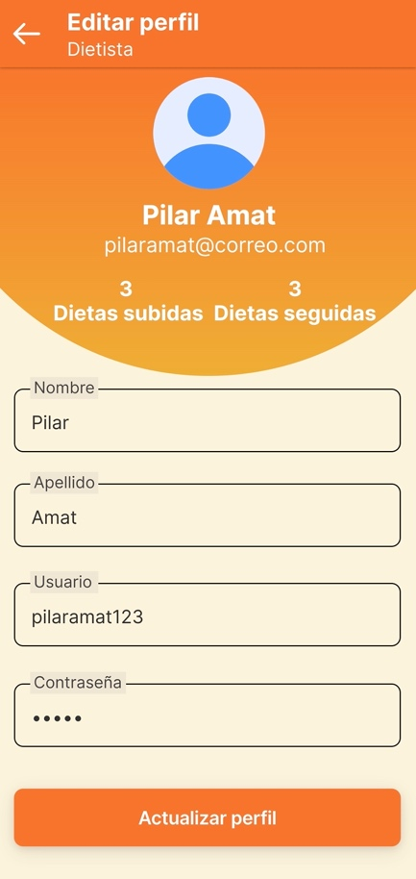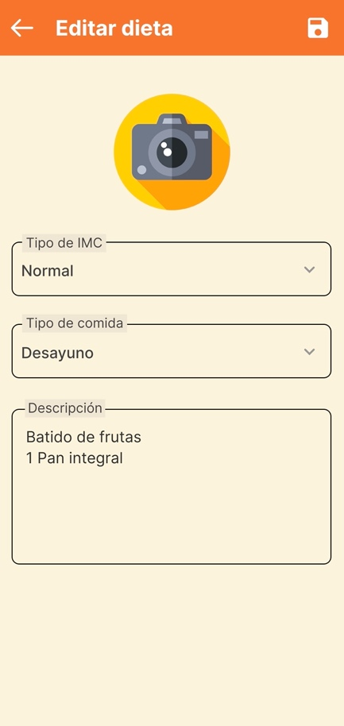

Pantalla dietas

seguidas

Pantalla opción editar dietas

Pantalla editar perfil dietista

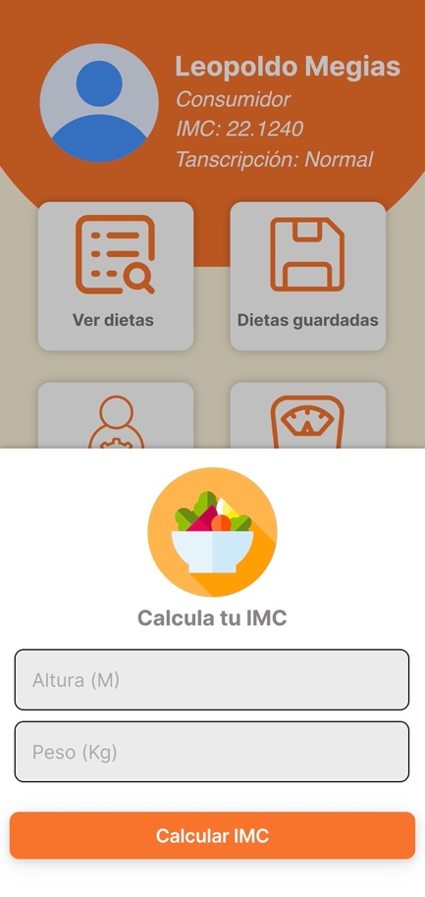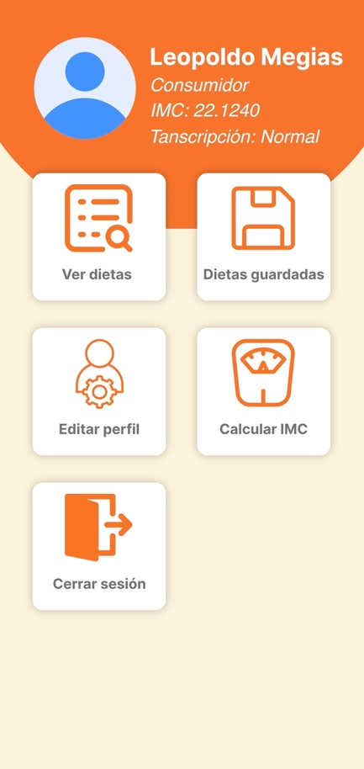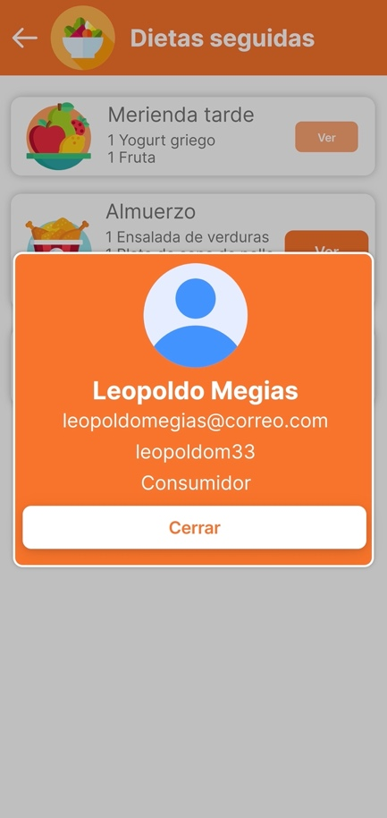

Pantalla dietas seguidas opción ver

Pantalla principal consumidor

Pantalla calcular IMC

Pantalla dietas recomendadas

Pantalla editar perfil consumidor

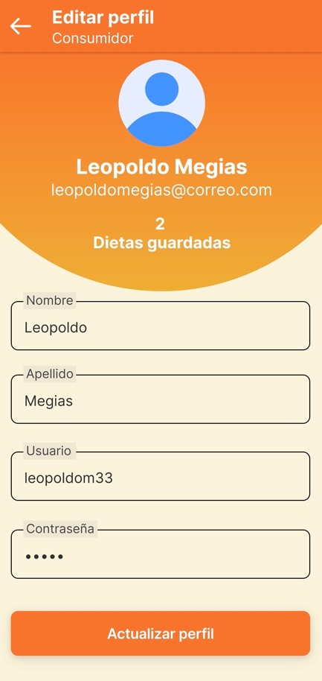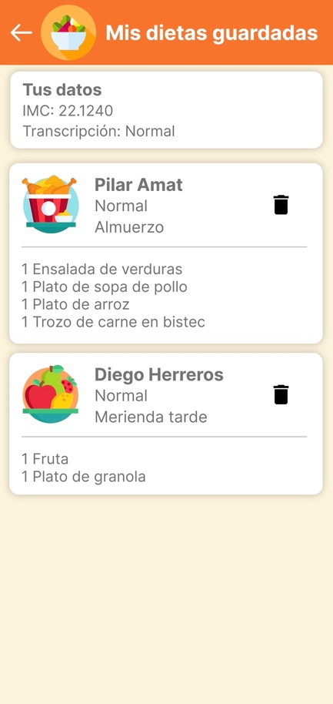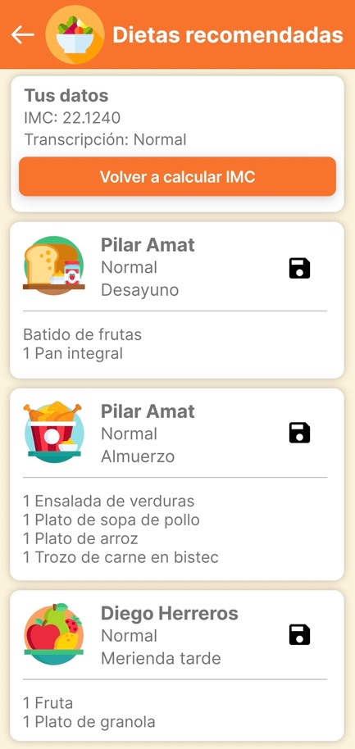

Pantalla dietas guardadas

1. **CRONOGRAMA**

|  |  |  |  |  |  |  |
| --- | --- | --- | --- | --- | --- | --- |
| **CRONOGRAMA DE ACTIVIDADES** | | | | | | |
| Relacione las actividades a desarrollar en función del tiempo (semanas), en el periodo de ejecución del proyecto. | | | | | | |
| **ACTIVIDAD** | **TIEMPO (SEMANAS)** | | | | | |
| **2022** | | | | | |
| **18 al 22 de octubre** | **19 al 29 de octubre** | **30 de octubre al 20 de diciembre** | **21 y 22 de diciembre** | **23 de diciembre al 5 de febrero** | **25 de febrero** |
| Recolección de los requerimientos del sistema |  |  |  |  |  |  |
| Análisis e implementación de los requisitos del sistema |  |  |  |  |  |  |
| Realización de la base de datos, Front-End, Back-End |  |  |  |  |  |  |
| Prueba de la primera versión de la aplicación |  |  |  |  |  |  |
| Evaluación y corrección de errores |  |  |  |  |  |  |
| Entrega del proyecto |  |  |  |  |  |  |

**Bibliografía**

* Autelsi, Asociación española de usuarios de telecomunicaciones y de la sociedad de la información (2009). Modelos de negocios en dispositivos y aplicaciones móviles. Recuperado de http://www.autelsi.es/cms/autel/ images/socios/aplicmov.pdf
* Gasca,M., Carmargo, L. Medina,B. Metodología para el desarrollo de aplicaciones móviles.*Tecnura* [online]. 2014, vol.18, n.40, pp.20-35. ISSN 0123-921X
* Moreno, M. (2017, octubre). *Desarrollo de aplicaciones para dispositivos móviles* (N.o1,http://openaccess.uoc.edu/webapps/o2/bitstream/10609/66085/3/mromeropoTFG0617memoria.pdf

1.